OPB 6, 9. 4. 2020
VELIKONOČNI OKRASKI in IDEJE
Če imate doma kaj raznobarvnega filca ali drugih debelejši tkanih, barvnega papirja, tulcev, kozarcev … lahko izdelate okraske za prihajajočo veliko noč. Prosite odrasle za pomoč pri izrezovanju filca, šivanje piščančka pa vas bo sprostilo.
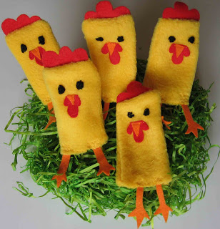

Naprstne lutke – piščančki – so lepa velikonočna dekoracija, če jih nataknete na gole, pravkar zeleneče veje iz gozda (npr. bukve), ki jih daste v vazo in na mizo.

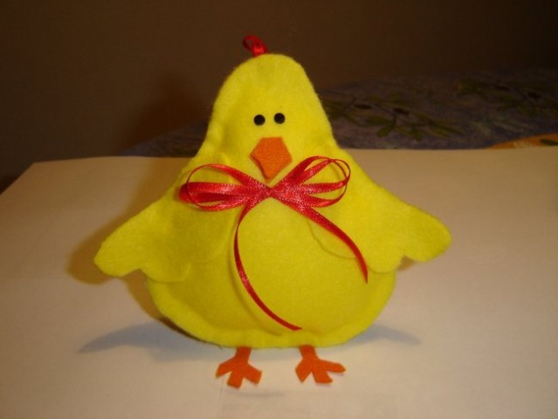

Obesek – piščanček
